# **Architecture Design**

**Task management**

**Version 2.0**

**26/7/2021**

|  |  |  |  |
| --- | --- | --- | --- |
| **Document History** | | | |
| Version | **Date** | **Author** | **Description of Changes** |
| *1.0* | *26/7/2021* | Đoàn Nguyễn Thông | Tạo tài liệu |
| 2.0 | *26/7/2021* | Đoàn Nguyễn Thông | Chỉnh sửa tài liệu |
|  |  |  |  |

Contents

**Architecture Design** 1

**1.** **Giới thiệu** 4

**1.1.** **Mục đích** 4

**1.2.** **Đối tượng** 4

**2.** **Architectural Documentation** 5

**2.1.** **Context Diagram** 5

**2.2.** **Static perspective** 6

2.2.1. Primary Presentation 6

2.2.2. Database Model 8

**2.3.** **Dynamic perspective** 9

2.3.1. Primary Presentation 11

2.3.2. Relationships and their properties 13

**2.4.** **Physical pespective** 14

2.4.1. Primary Presentation 14

**3.** **Requirement Traceability Matrix** 15

# **Giới thiệu**

## **Mục đích**

Tài liệu này mô tả thiết kế kiến trúc cho dự án Task managerment. Bằng cách đọc tài liệu này, các bên liên quan có thể hiểu rõ về Kiến trúc của hệ thống được thiết kế.

## **Đối tượng**

|  |  |
| --- | --- |
| Intended Audience | Name |
| Nhóm phát triển |  |
| Mentor |  |

# **Architectural Documentation**

## **Context Diagram**

## **Static perspective**

### Primary Presentation

|  |  |  |
| --- | --- | --- |
| No. | Element | Description |
| 1 | **Controller** | Thực thi xử lý các yêu cầu trình duyệt đến, lấy dữ liệu cần thiết từ Model và trả về các dữ liệu thích hợp. |
| 2 | **View** | Chứa giao diện người dùng, lấy dữ liệu từ Controller và hiển thị dữ liệu cho người dùng . |
| 3 | **Model** | Chứa các Class kết nối với mô Model trong cơ sở dữ liệu xử lý dữ liệu. |
| 4 | **Database Server** | Lưu trữ dữ liệu trong hệ thống gồm có bảng và các mối quan hệ. |

|  |  |
| --- | --- |
| Design Decision | |
| No | Decision |
| 1 | Thiết kế này phân tích ứng dựng TaskManagement |
| 2 | Sử dụng Entity framework để kết nói với cơ sở dữ liệu và tạo ra mô hình dữ liệu (Sử dụng entity framework trong Model) |
| 3. | Thiết kế này sử dụng mô hình MVC (3 tầng: Model, View, Controller) |

### Database Model

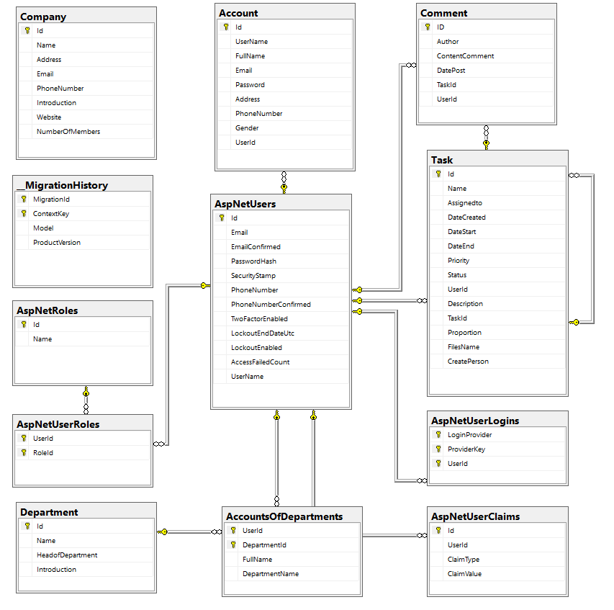

## **Dynamic perspective**

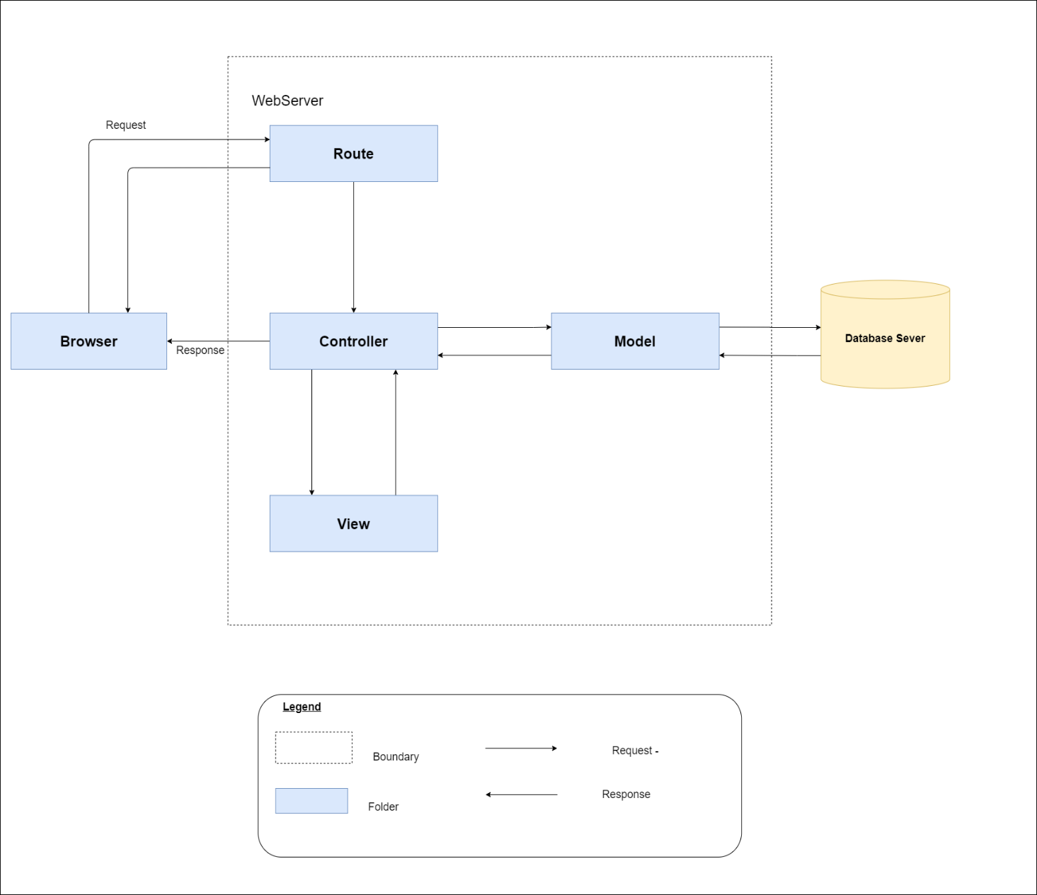

|  |  |  |
| --- | --- | --- |
| Description |  |  |
| No. | Class | Description |
| 1 | Browser | Trình duyệt |
| 2 | Route | Nơi định tuyến hay phân định các request sẽ được xử lý ở đâu. |
| 3 | Controller | Controller nhận và điều hướng chúng đến đúng phương thức xử lý ở Model. |
| 4 | View | Khi Model hoàn tất việc xử lý, View sẽ nhận kết quả từ Model và hiển thị lại cho người dùng. |
| 5 | Model | Model nhận thông tin và thực thi các yêu cầu. |
| 6 | Database Server | Database Server lưu trữ các bảng và thông tin của hệ thống |

### Primary Presentation

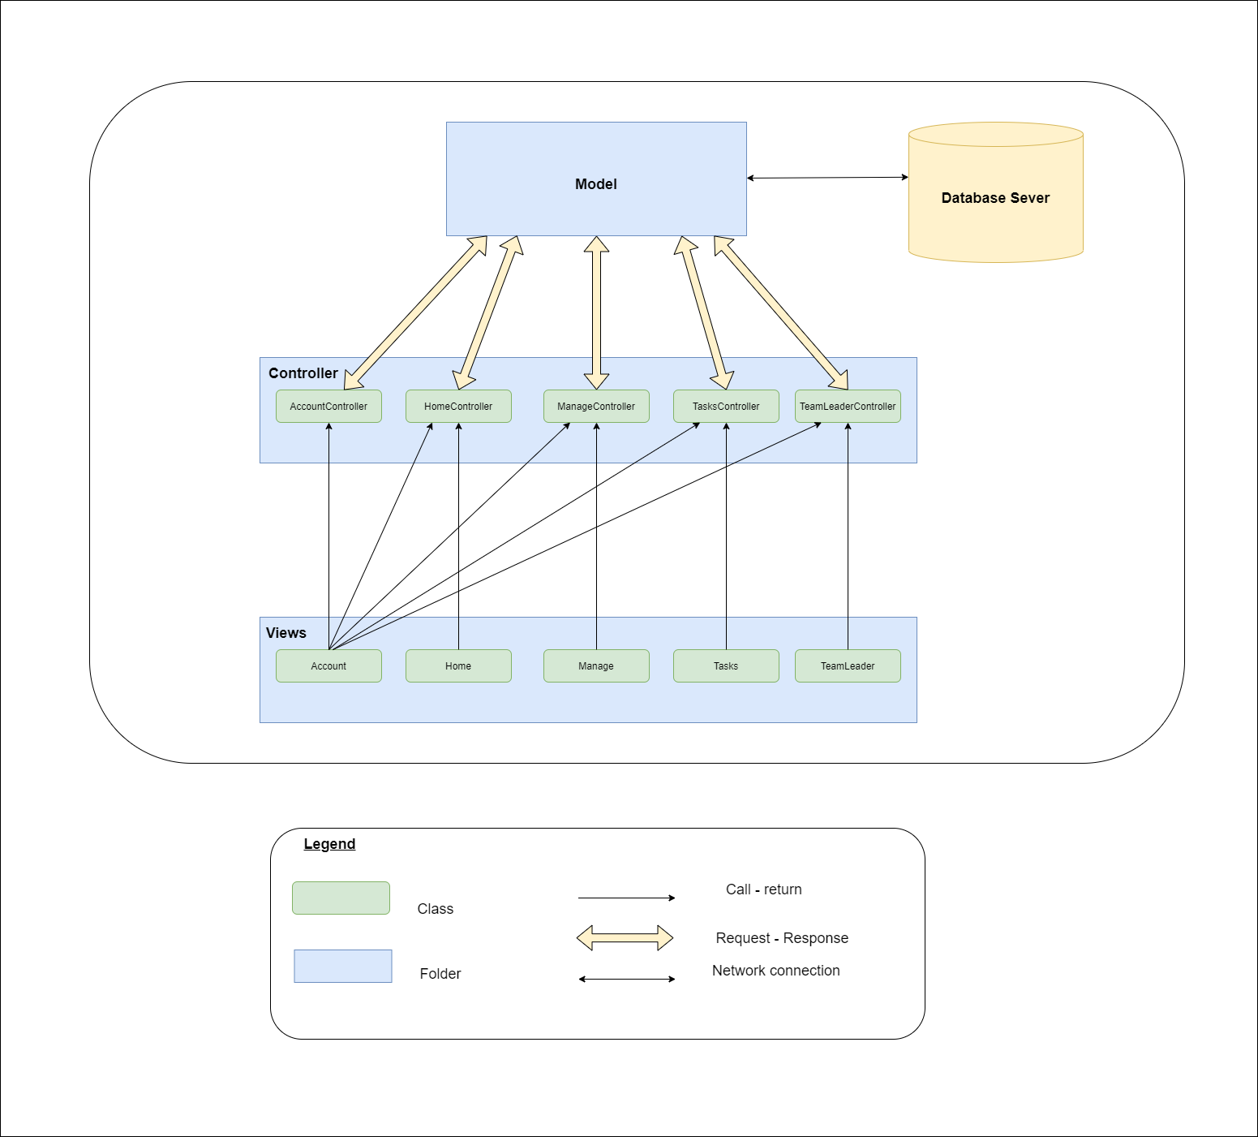

|  |  |  |
| --- | --- | --- |
| Description |  |  |
| No. | Class | Description |
| 1 | Controller | Controllers xử lý các yêu cầu được gửi đến, xử lý dữ liệu đầu vào và tương tác của người dùng và thực thi theo logic. Một controller class thường gọi một view component để tạo trang html theo yêu cầu. |
| 2 | View | View là giao diện người dùng, hiển thị dữ liệu và xử lý tương tác của người dùng.  Views có chứa các thư mục riêng cho từng controller. |
| 3 | Model | Model là một phần ứng dụng cốt lỗi . Model thường hoạt động liên tục để đối tượng truy cập và trả dữ liệu về, chẳng hạn như SQL Server thực hiện logic nghiệp vụ trên dữ liệu đó. |
| 4 | Database Server | Database Server gồm các bảng lưu trữ dữ liệu được truyền về từ Model có tác dụng lưu trữ dữ liệu để được truy vấn khi cần . |

|  |  |
| --- | --- |
| Design Decision | |
| No. | Decision |
| 1 | Thiết kế này sử dụng mô hình MVC (3 tầng: Model, View, Controller) |
| 2 | Sử dụng Entity framework để kết nói với cơ sở dữ liệu và tạo ra mô hình dữ liệu (Sử dụng entity framework trong Model) |

### Relationships and their properties

Mối quan hệ này chỉ ra cách các thành phần được gắn với nhau. Các mối quan hệ được hiển thị trong primary presentation.

Tại sao thiết kế của chúng tôi đáp ứng thuộc tính chất lượng cần thiết sẽ được giải thích trong bảng sau :

|  |  |  |  |
| --- | --- | --- | --- |
| **Quality** | **Quality ID** | **Concern** | **Response measure** |
| Usability | QAS02 | Dễ dàng tạo ra một chương trình giảng dạy tiêu chuẩn và kế hoạch | Dễ dàng tạo ra một chương trình giảng dạy tiêu chuẩn và kế hoạch bởi người đứng đầu biên tập và người đánh giá có thể dễ dàng đánh giá. |
| **Rationale**: Chúng tôi hỗ trợ người dùng có thể dễ dàng hiểu quy trình để tạo chương trình giảng dạy tiêu chuẩn hoặc kế hoạch. | | |
| Maintainability | QAS01 | Thiết lập các tập tin vào thư mục riêng | Người bảo trì có thể dể dàng tìm thấy các tập tin và bảo trì hệ thống |
| **Rationale** : Chúng tôi thiết lập các tập tin để tách thư mục để dễ dàng bảo trì sau này | | |

## **Physical pespective**

### Primary Presentation

|  |  |  |
| --- | --- | --- |
| No. | Class | Description |
| 1 | Database | Lưu trữ dữ liệu trong hệ thống gồm có bảng và các mối quan hệ. |
| 2 | Web Server | This Web Server will deployment and manage in VLU Network. Là nơi lưu trữ các file thành phần của website và được quản lí trong hệ thống VLU network |
| 3 | User’s Device | Thiết bị để người dùng truy cập vào trang web |
| 4 | Internet | Dùng để kết nối người dùng và hệ thống |

|  |  |
| --- | --- |
| Design Decision | |
| No. | Decision |
| 1 | Thiết kế này sử dụng mô hình MVC (3 tầng: Model, View, Controller) |
| 2 | Sử dụng Entity framework để kết nói với cơ sở dữ liệu và tạo ra mô hình dữ liệu (Sử dụng entity framework trong Model) |

# **Requirement Traceability Matrix**

[*K23T_Team6_SEP_RequirementTraceabilityMatrix*](https://vanlangunivn-my.sharepoint.com/personal/hoang_t174779_vanlanguni_vn/Documents/K23T_Team6_SEP/2.%20Context_%20Requirement%20Management/K23T_Team6_SEP_RequirementTraceabilityMatrix.xlsx)